1. 在Visual Stuido中新建项目

1. 确定存在 “Git”菜单

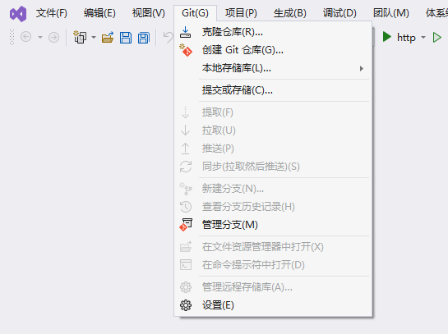

如果此菜单不存在，请检查本机是否有正确安装Git for Windows。

国内推荐下载地址：

<https://registry.npmmirror.com/binary.html?path=git-for-windows/>

点击“工具”->“选项”

在确定正确选择GIT之后，点击GIT全局设置，确定用户和电子邮件设置正确。这里设置的用户名和电子邮件即是申请Gitee或者GitHub账号时所使用的用户名和电子邮件。

最后不要忘了点击确定。

1. 创建Git仓库

正确核对本地路径和远程URL是否正确。一般而言，本地路径是系统自动帮助填写的，无需处理。

远程URL即是在Gitee或者GitHub上得到的。

1. 稍等片刻，上传初始代码需要一些时间
2. 检查Gitee上是否有代码

